МОУ « СОШ № 4 г. Ртищево Саратовской области»

Социально-значимый проект

Экологическая тропа

«Тропинка к безымянному ручью»

Выполнили:
обучающиеся 9 «А» класса
МОУ «СОШ № 4
г. Ртищево Саратовской области»
Мызникова Александра
Феднина Анастасия

Руководитель проекта:
учитель экологии
Порезанова В.П.

2017г.

Эту истину знаю от роду
И ее никогда не таю:
«Кто не любит родную природу,
Тот не любит Отчизну свою».
М Романов.

Пояснительная записка.

Открытие экологической тропы – это своеобразная интерактивная форма социального, мировоззренческого диалога информационных объектов тропы с учениками, это мироощущенческий диалог учеников со своим внутренним миром, психологическим пространством. Все это определяется посредством действия комплексов интерактивных экологических творческих методов взаимодействия с тропой.
Экологическая тропа «Тропинка к безымянному ручью» создана в сентябре 2013 года учителем экологии и учащимися кружка «Школьный эколог», осенью 2016 году ученики 9 класса кружка «Зеленые пионеры» продолжили мониторинг тропы. Данная тропа является экспериментальной формой экологического образования учащихся.
Общей целью работ по созданию экологической тропы является введение в практику экологического образования информации о традициях неразрушающего природопользования.
Задачи:
-научить учащихся коллективной работе при прохождении маршрута по экологической тропе;
- научить выявлять наиболее актуальные для среды обитания современного человека проблемы;
- познакомить с методиками получения качественных и количественных показателей экологического состояния среды жизни человека;
- производить исследования, представлять результаты работы в виде сводных таблиц;
- познакомить с природными богатствами родного края (флорой, фауной, водными ресурсами);
- формировать знания о рациональном использовании природных богатств;
- учить правилам поведения в природе;
- воспитывать экологическую культуру: формировать планетарное мышление, чувство ответственности за все живое на земле;
- воспитывать любовь к родному краю, уважение к землякам, традициям родного края;
- воспитывать убеждение, что в здоровой природе – залог здорового духа и тела.

Обоснование актуальности создания экологической тропы.
В настоящее время урбанистическая культура удаляет человека от природной среды, внушая ему мысль о собственной исключительности, о царственной избранности людей по отношению к окружающему миру.
Внимательное отношение к природе, чуткое всматривание в явления мира изначально присуще традиционной культуре. Оно основано на предельно простой идее: необходимо бережно использовать то, что окружает и дает жизнь тебе и твоим детям – и так от поколения к поколению. Бережливое отношение к природе – к тому, что не всегда понятно и обозримо, что пугает и угрожает, и дает жизнь. И спасает род, оберегая его.
Невозможно вернутся к прошлому. Да, наверное, это и ненужно. Но информация, накопленная поколениями. Может помочь современным детям по-новому увидеть и осознать окружающий мир. В этом – залог спасения людей и природы. Актуальным временным приоритетом является разработка новых интерактивных психологических форм экологической педагогики. Последние ориентированы на развитие эмоционально-чувственного отклика личности ребенка в общении с окружающей природой.
Вовлечение конкретных форм культурно-экологического материала в разработку эколого-педагогических методик, является важнейшим пунктом проблемы формирования экологического сознания личности ребенка, в частности – сознания детей городского типа современной культуры.
Поэтому открывается экологическая тропа « Тропинка к безымянному ручью», посвященная традиционной экологической культуре.
В сентябре 2013 года группа учащихся «Зеленые пионеры» организовали экологическую тропу. В состав группы входили ученики 9 класса.

Расположение экологической тропы.
Экологическая тропа «Тропинка к безымянному ручью» представляет собой маршрут, объединяющий 4 экологические точки - объекта, рассказывающие о традиционной экологической культуре. Протяженность тропы более 3 километров. Начинается от школы в направлении с северо- востока на юго-запад. На расстоянии 200 метров от школы находится первая точка-объект лесозащитная полоса, протяженностью 1,3 километра. Справа вторая точка-объект - луговая степь. На расстоянии 2 километра от начала тропы начинается третья точка-объект овраг, протянувшийся до реки Изнаир, на берегу которой находится четвертая точка-объект – родник.
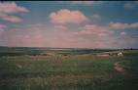
- Лесозащитная полоса.
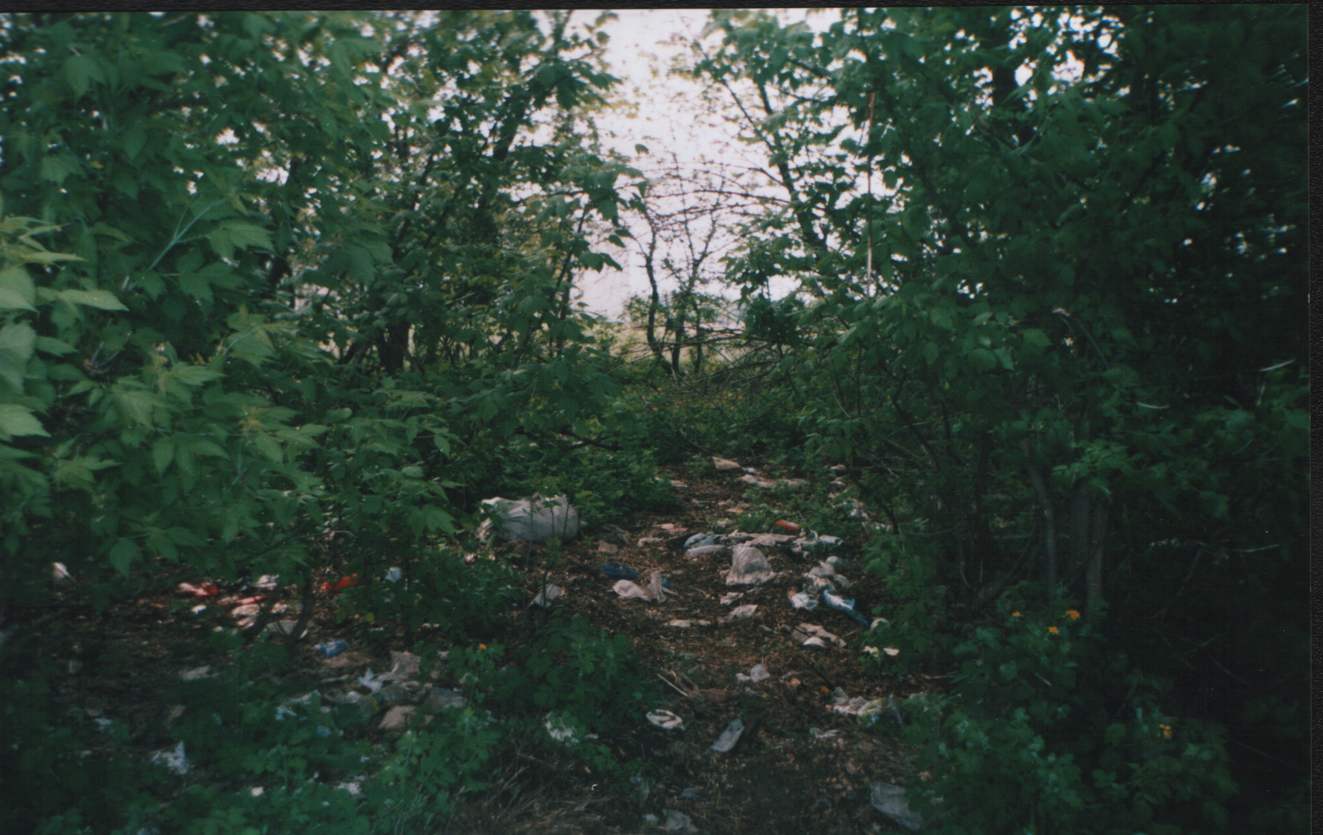
- Луговая степь.

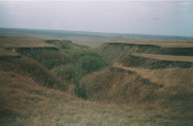

- Овраг.

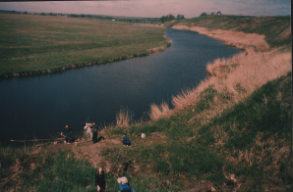
- Берег реки и родник.

СХЕМА МАРШРУТА.

____________ - маршрут экологической тропы.

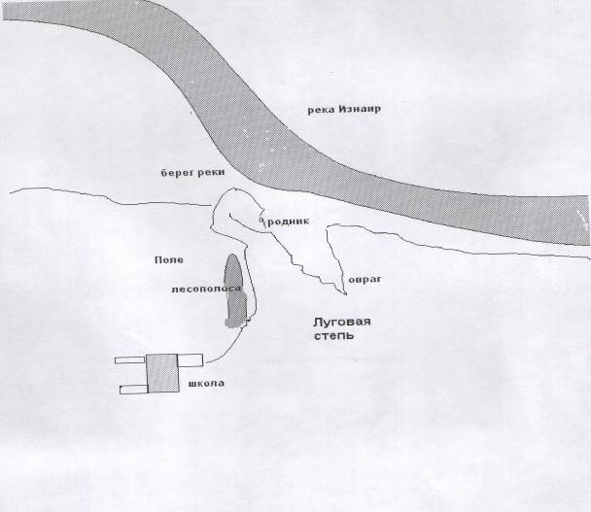

Основным смыслообразующим центром нашей тропы является родник. Тропа сочетает в себе разные типы природных объектов, а значит – и различные традиционные представления о природной среде: о роднике, овраге, луговой степи, лесозащитной полосе. Все это в представлениях человека традиционной культуры – различные миры, часто находящиеся в довольно непростых отношениях, где луг или поле граница, или практически – мир человека.
Дальнейшее формирование экологического маршрута подразумевает как обязательный компонент мониторинг тропы – отслеживание изменений ее объектов в процессе постоянного взаимодействия с населением. В ходе работы по обустройству родника и изменению тропы учащиеся будут анализировать: какие объекты пользуются интересом у местного населения, по каким причинам.

Цель организации и действия экологического маршрута – развитие у учащихся базисных элементов экологической этики, формирование позитивной прагматической направленности к природным объектам, а также – активной личностной биоцентрической позиции, основанной на феномене более широкого систематического психического истолкования (восприятия, ощущения, осмысления и пр.) природного объекта.

Достижение указанного феномена является задачей экологического маршрута. Разрешимой следующей группой методов:
- Максимальное включение в структуру тропы элементов традиционного неразрушающего природопользования – информации собранной в научных экспедициях специалистов, работа с научной литературой в библиотеках.
- Проведением учителем экологии – устных рассказов, бесед – о различных форм традиционного природопользования, с привязкой к конкретным объектам территории тропы.
- Вовлечение учащихся в работу по очистке и охране родника.
- Оборудовать аншлагом родник, с целью оказания позитивного трансформирующего воздействия на прагматику отношений людей к природным объектам.
Функциональное воздействие экологической тропы.
Территория тропы будет посещаться людьми: из родника берется вода, берег реки является местом отдыха горожан.
Оценка эффективности действия экологического маршрута.
1.Созерцательные, имеющие позитивную природоориентированную прагматику, рисунки, стихи и др. результаты творчества школьников, полученных после прохождения тропы.
2. Публикации в городской прессе, рекламирующие тропу.
3. Изменение отношения местных жителей к природным объектам территории тропы; меньшая интенсивность замусоривания места вокруг родника, оврага.
4. В целях отслеживания, учета данных – для функционирования указанных критериев оформить альбом наблюдений, замеров, «историй» развития экологической тропы.
Группа учащихся «Зеленые пионеры» изучает растительный животный мир пригородных районов Ртищева, выявляет экологическую обстановку в них. Учитель знакомит с результатами проделанной работы в прежние посещения точек-объектов, ставит новые задачи.
Экскурсии начинаются от школы. Экологическая тропа «Тропинка к безымянному ручью» – всего лишь очень небольшой участок природы. Но даже при этом она остается иным миром для современного городского человека. На нескольких сотнях метров луга, берега реки мы попытаемся приоткрыть то, что уже не принадлежит явно городу.
Первая точка-объект - лесозащитная полоса.
Учащиеся рассказывают об истории появления лесных полос, о значении лесозащитных насаждений. Полезащитная лесная полоса, заметно ослабляет скорость ветра, регулирует температурный режим, способствует равномерному распределению снега. Под влиянием лесных насаждений значительно улучшается физические свойства степных почв, сокращается до минимума поверхностный сток. Он играет большую экологическую роль в круговороте воды. Стоковые воды формируют овраги, размывают склоны.

Ребята каждый раз отмечают неудовлетворительное состояние лесной полосы.
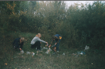
Количество стихийных свалок остается на одном уровне на протяжении двух лет. В службу МКХ сообщили о загрязнении лесозащитной полосы вблизи городской дороги. Свалка была расчищена. Учащиеся провели «экодесант» по расчистке двух стихийных свалок с бытовым мусором.
Члены группы приняли решение:
- составить карту «горячих» точек лесозащитной полосы;
- проводить ежегодно экологические акции по очистке зон отдыха реки Изнаир и рощи «Третьяк»;
- написать статью в местную газету «Перекресток России» с обращением к жителям города и конкретно к жителям юго-западного района о соблюдении правил общественного порядка на территории лесозащитной полосы, рощи «Третьяк» с приложением фотографий стихийных свалок.
«Мы рубим лес, устраиваем свалки,
Но кто же под защиту все возьмет?
Пусты ручьи, в лесу одни лишь палки.
Подумайте, а что нас дальше ждет?
Пора бы человечеству понять,
Богатство у Природы отбирая,
Что Землю нужно тоже охранять.
Она, как мы, такая же живая!»
Вторая точка-объект - луговая степь.
По воспоминаниям учителя на этом месте 12 лет назад (последний раз) некоторые участки этой территории распахивались под посадку картофеля для горожан. С тех пор территория не используется для нужд граждан. Типичными представителями луговой степи являются: астрагал, типчак, мятлик, пырей, пижма, тысячелистник, подмаренник, гвоздика изменчивая, вероника, полынь.
Простейшие исследования вполне доступны школьникам и не требуют использования сложных приборов. Поставлена задача: определить какие виды растений произрастают на отдельных участках луговой степи, какова их биомасса, соотношение биомасс, суммарная биомасса. Использовался гербарий местных растений. Во время экскурсий гербарий пополнялся. Виды растений учащиеся запоминают так, чтобы безошибочно узнавать их в природной обстановке. В специальных тетрадях выписываются сведения об этих видах и их взаимоотношения с другими видами.
Определение фитомассы производится с использованием так называемого укосного метода – взвешивания специально взятых укосов. Укосы брались следующим образом. На участке луга с наиболее типичным составом видов растений размечена площадка в 10 квадратных метров. Вбивали колышки. В солнечный день в разных точках участка этой площадки размещали проволочные рамки со сторонами 50 см. Внутри большими ножницами выстригали травостой, вровень с поверхностью почвы. Срезанная масса аккуратно укладывается на предварительно взвешенный лист плотной бумаги и затем взвешивали. Массу укоса заносили в журнал. По результатам взвешивания 4 укосов вычисляли среднюю массу одного укоса, который пересчитывался на 1 квадратный метр.
Дальнейшее изучение биомассы нацелено на получения статистически достоверной информации.
Третья точка-объект - овраг.
Третий объект тропы – овраг. Учащиеся рассказывают о процессе образования оврагов, какой ущерб они приносят сельскому хозяйству.
Эрозия происходит и в нетронутых ландшафтах, как нормальный, медленно протекающий процесс, являющийся частью эволюционного развития природы Земли. Необходимо принятие мер по борьбе с эрозией.
Плоскостная и струйчатая эрозия физически уничтожают почвы. Овраг, вскрывая горизонты грунтовых вод, дренируют их и приводят к их истощению, падение дебита источника. Роль играет размывание поверхностных отложений. Противоэрозионная устойчивость самих почв повышается пропорционально содержанию в них гумуса, который играет роль в образовании водопрочных агрегатов. Поэтому более гумусовые почвы устойчивее к размыву, чем менее гумусовые.
Овраг стихийно засыпают горожане бытовым мусором, рост оврага это не останавливает, окружающая среда загрязняется.
Стены оврага, круто обрываются вниз. На них хорошо виден профиль почв, характерных для нашей местности. Это лугово-черноземные почвы.
Перед экскурсией группа ребят подготовили сообщения на тему профили почв Саратовской области. Во время экскурсии в естественных условиях рассказали другим членам группы о морфологическом строении почв, сопровождая рассказ показом горизонтов почв на стенах оврага.
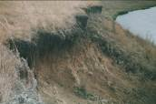
Почвенные горизонты лугово-черноземных почв.
Лугово-черноземные почвы распространены в зоне степи и лесостепи на террасах рек, в депрессиях на равнинах, на слабодренированных равнинах под лугово-степной растительностью. Профиль почв имеет следующее морфологическое строение:
А – гумусовый горизонт, темно-серый, почти черный, рыхлый, зернистой или комковато-зернистой структуры;
АВ – нижний гумусовый горизонт, темно-серый с буроватым оттенком, грубо-зернистой или комковатой структуры;
Общая мощность гумусового горизонта – от 40 до 70 см, иногда до 120 см;
В – переходный горизонт, неоднородно окрашен, бурый с большим количеством темно-серых и буро-серых гумусовых языков; языки опускаются до глубины 100 см; структура ореховато-призматическая;
С – материнская порода палевого цвета со следами оглеения в виде ржаво-охристых пятен и прожилок.
С целью разработки мероприятий по борьбе с эрозией необходимо заниматься полезащитным лесоразведением.
Четвертая точка-объект - берег реки и родник.
Среди травы извилисто протекает ручей.
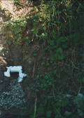
Поднимаясь вверх по ручью. Ребята выходят к месту, откуда вытекает родник. Родник скрыт в зарослях травы. Учащиеся очищают каждый раз окружающую территорию, в пределах 10 квадратных метров.
Затем расчищают и углубляют русло водоисточника, прорывают водоотводной канал.
Ребята оформляют грот, из которого вытекает родник и покрывают дно мелкой галькой. Устанавливают аншлаг «Живи родник». Грот оформляют светлыми, заметными издали материалами, чтобы привлечь внимание горожан.

Учащиеся группы «Зеленые пионеры» совершают экскурсии с целью благоустройства родника, наблюдают за состоянием источника и поддерживают его в хорошем состоянии. Собирают материал о родниках, о процессах, происходящих в верхних водоносных слоях, в которых находятся грунтовые воды, которые, выходя образуют родники.
Члены группы решили проводить исследования воды родника. Эта работа будет способствовать выработке у них практических навыков, дисциплинированности, чувства ответственности.
За последние 5 лет по данным комитета экологии г. Ртищево расчищено и обустроено 20 родников.
Главная цель проведения работ по очистке безымянного ручья - учить видеть красоту во всем: и в засохшей былинке и обмелевшем ручье, и в желтом листочке, плывущем по реке и в шуршании прибрежного тростника. Чувствовать свою ответственность за все в этом мире, воспитывать потребность в бескорыстной заботе о природе, относится к любому объекту природы, как к любимой вещи своего родного дома, и получать от этого моральное удовлетворение и испытывать душевный восторг. Неважно что каждый раз родник зарастает, осыпаются склоны берега реки и засыпают русло ручейка, каждый раз, очищая его ребята учатся заботится о тех, кому их помощь так необходима.
«Я просыпаюсь утром и слышу разговор птиц за окном. Мне все равно, какая погода сегодня, мне нравится любая. У меня замирает сердце от опавшего осеннего листа клена во дворе дома, мелкий осенний дождь не раздражает меня, я испытываю блаженство. За все в этом мире я несу ответственность. Если мы не расчистим родник, то он зарастет, обмелет. Я стараюсь помнить всегда: «Если не я, то кто?..» Посмотрите, как красиво вокруг! Это просто Чудо! Я хочу, чтобы жил родник!»
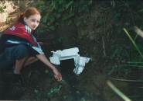
Это запись в дневнике члена кружка «Зеленые пионеры»,

Литература.

- Р.Ш. Кашапов. Живая оболочка Земли. М., «Просвещение», 1984.

- Л. И. Куракова. Современные ландшафты и хозяйственная деятельность человека. М., «Просвещение», 1985.

- М.И.Львович. Человек и воды. М, 1980.

- А.М. Демин, Л.В. Макарцева, С.В. Уставщикова. География Саратовской области. Саратов, «Лицей», 2005.

5. Т.В. Афанасьева, В.И. Василенко. Почвы. М., «Мысль», 1979.

- А.А. Орлов, А.П. Зотов, В.С. Белов. Родники Саратовской губернии. Саратов, 2004.

